| **SISTEMA DE SOPORTE Y ASISTENCIA A USUARIOS** |
| --- |

MANUAL DE USUARIO

**TEAMFIT**

V1.0

| **Créditos** | | |
| --- | --- | --- |
| Profesores a cargo | * Francisco Savignone * Manuel Tello | |
| Integrantes | * Abraham Daque * Thomas Gonzalez * Diego Rivera * Benjamin Ramirez * Jeremías Canto * Javiera Marchant * Felipe Diaz * Marcelo Criado | |

**TABLA DE CONTENIDO.**

**1. INTRODUCCIÓN 3**

1.1. OBJETIVO 3

1.2. REQUERIMIENTOS 3

**2. OPCIONES DEL SISTEMA 3**

2.1.1. INGRESO DE SESIÓN 4

2.1.2. CIERRE DE SESIÓN 5

2.2. DASHBOARD 5

2.3. SUBIR PROYECTOS 8

2.4. VER PROYECTOS 13

2.5. CLUSTER 14

2.6. ASIGNACIONES 15

2.7. CARGA ODOO 19

**OPCIONES ADICIONALES DEL SISTEMA 20**

3.1. CREAR USUARIOS 20

3.2. VER USUARIOS 22

3.3. EDITAR USUARIOS 23

3.4. DISPONIBILIDAD 25

3.5. HISTORIAL 26

3.5.1. CATEGORÍAS Y SUBCATEGORÍAS 28

3.6. PARÁMETROS 29

# 

# **INTRODUCCIÓN**

## **1.1. OBJETIVO**

El siguiente manual de usuario tiene como objetivo presentarles y otorgarles a los usuarios del sistema de Teamfit, una guía básica y fácil de comprender sobre los distintos procesos que el sistema puede realizar.

En este manual se presentarán diversos temas de interés, como los requerimientos básicos necesarios para el uso del sistema, los diversos procesos actuales con los que cuenta la página, cómo interactuar con estos procesos, entre otros.

### **1.2. REQUERIMIENTOS**

| CPU | Intel 3 o superior. |
| --- | --- |
| Memoria RAM | Mínimo 4GB. |
| Sistema Operativo | Windows 8 o superior. |
| Navegador | Google Chrome. |
| Resolución de pantalla mínima | Mínimo 1280 * 720. |
| Conexión a internet | Obligatoria. |

# **OPCIONES DEL SISTEMA**

El presente manual está organizado de acuerdo a la secuencia de ingreso pensada para el usuario, el cual sigue las siguientes pantallas del sistema:

1. Ingreso y cierre de sesión.
2. Dashboard.
3. Subir proyecto.
4. Ver proyecto.
5. Cluster.
6. Asignaciones.
7. Carga Odoo.

Adicionalmente el programa también cuenta con más procesos los cuales no son principales al hora de realizar la asignación de horas, los cuales son los siguientes:

1. Crear usuarios.
2. Ver usuarios.
3. Editar usuarios.
4. Disponibilidad.
5. Historial.
6. Parámetros.

## **2.1.1. INGRESO DE SESIÓN**

En esta pantalla el usuario deberá ingresar su “**Nombre de usuario**” y “**Contraseña**” y presionar sobre el botón “**Inicio de sesión**”, tal como se muestra en la siguiente imagen.

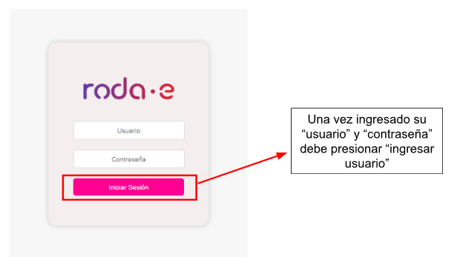

| **\*AVISO**: Los datos de ingreso para un usuario (usuario y contraseña) por el momento solo podrán ser otorgados mediante un administrador de la página. |
| --- |

## 

## 

## **2.1.2. CIERRE DE SESIÓN**

Una vez el usuario haya iniciado su sesión, en todas las pantallas de la página en la esquina superior derecha se encontrará una tarjeta donde se mostrará el rol y el nombre del usuario ingresado, como se muestra en la siguiente imagen.

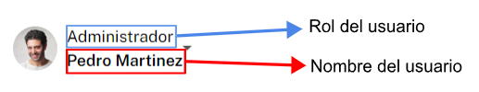

Mediante esto, el usuario podrá cerrar la sesión activa desde cualquier pantalla, accediendo a su nombre de usuario la cual desplegará un ventana donde se encontrará el botón de “**Cerrar sesión**”, una vez se interactúe con dicho botón redirigirá al usuario directamente a la pantalla de inicio de sesión.

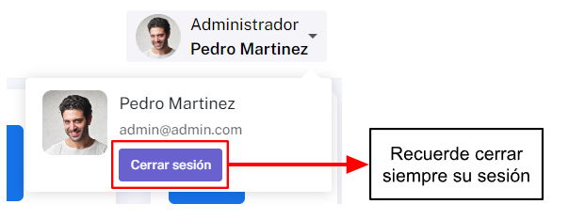

## **2.2. DASHBOARD**

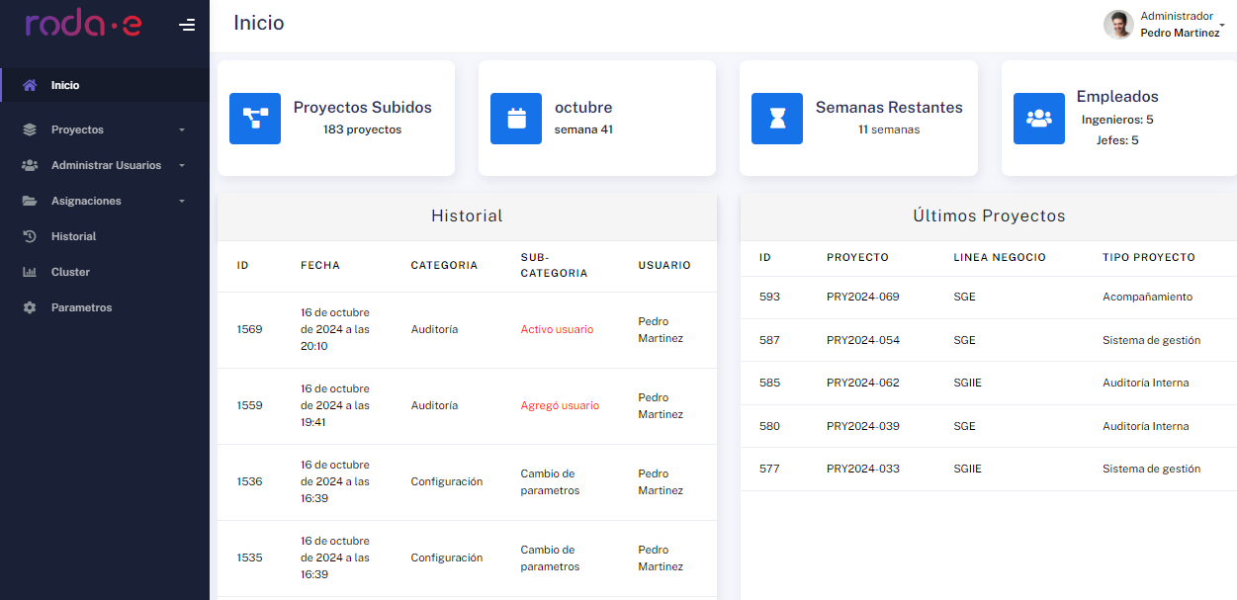

Esta pantalla es la página principal del sistema de Teamfit, aquí se podrán visualizar diversos datos seleccionados que son relevantes para el usuario, en la siguiente sección se detallaran todos los datos presentados en esta página.

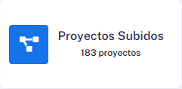

**Proyectos subidos.**

Aquí se podrán visualizar la totalidad de los proyectos subidos en la página.

| *AVISO: Aquí sólo se visualizarán la totalidad de proyectos subidos, no los activos. |
| --- |

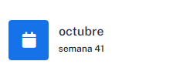

**Mes y semana del año.**

Aquí se podrá visualizar el mes y la semana del año actual.

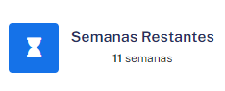

**Semanas restantes.**

Aquí se podrá visualizar las semanas que faltan para terminar el año actual.

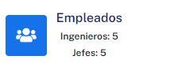

**Cantidad de empleados.**

Aquí se podrán visualizar los empleados activos por su rol.

**Tabla - Historial**

En la tabla “Historial” se presentan los últimos cinco cambios generales realizados en la página.

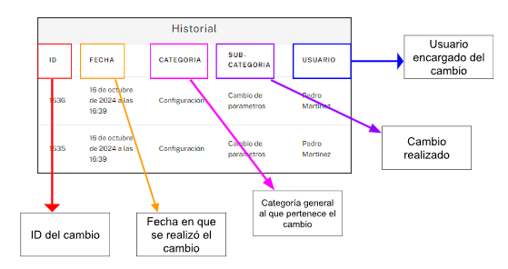

| \***NOTA**: Para información sobre las categorías y subcategorías, vea el apartado “Historial” del manual de usuario, página XX. |
| --- |

**Tabla - Últimos Proyectos**

En la tabla de últimos proyectos se presentan los últimos cincos proyectos subidos a la página.

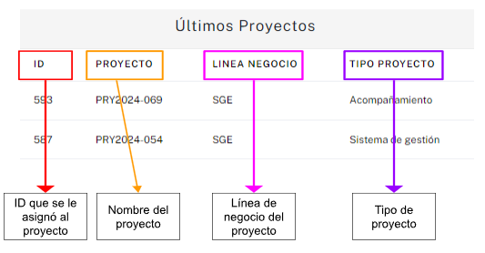

## **2.3. SUBIR PROYECTOS**

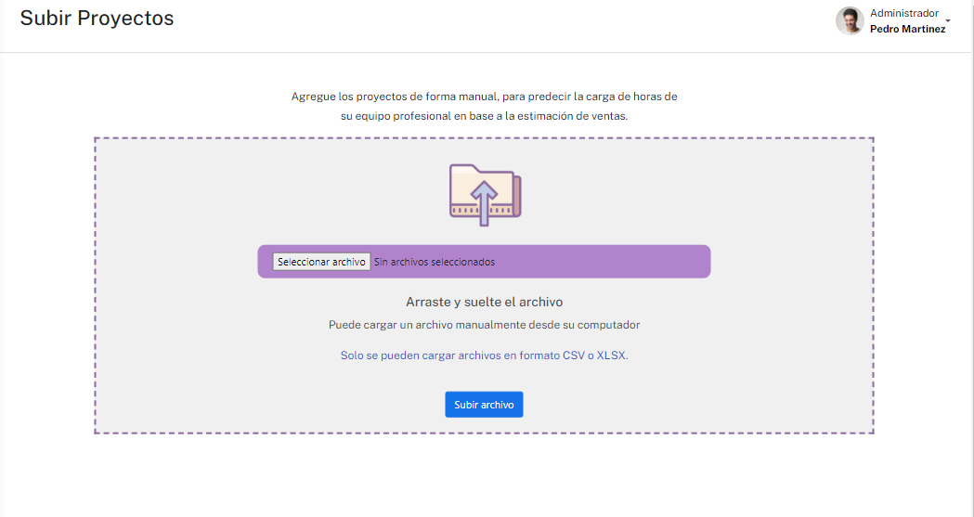

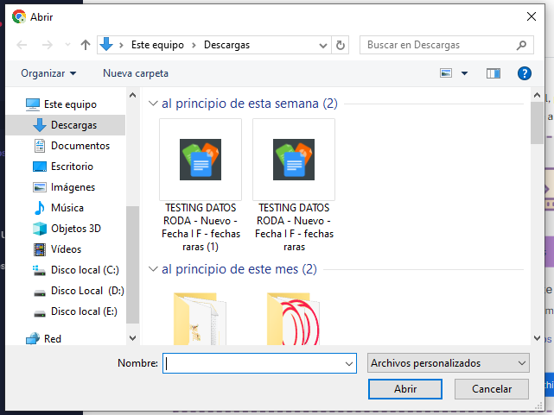

* Al seleccionar “**Seleccionar archivo**” se abrirá una ventana emergente donde el usuario podrá seleccionar un archivo directamente desde los documentos almacenados en su ordenador.

| \***AVISO**: La página solo permite subir archivos en formato .Xlsx y .Csv, cualquier otro tipo de archivo no será visible para seleccionar. |
| --- |

* Cuando el archivo sea seleccionado en la página, se verificará que tanto las columnas como los datos sean correctos, si la validación es correcta aparecerá un mensaje el cual notifica que los datos están correctos, adicionalmente se habilitará en la parte inferior la opción de “**Subir Proyectos**”, el cual al interactuar con dicha opción subirá los nuevos proyectos a la página almacenarlos en la base de datos y redirigirá al usuario a la pantalla de “**Ver Proyectos**”, a su vez también se encontrará la opción de “**Cancelar**”, el cual redirigirá nuevamente a la pantalla de “**Subir Proyectos**”.

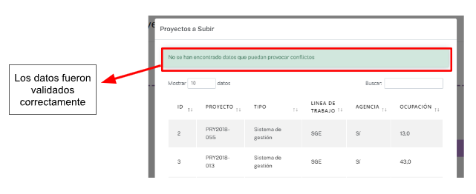

*(El archivo seleccionado cuenta con los datos y columnas correctos)*

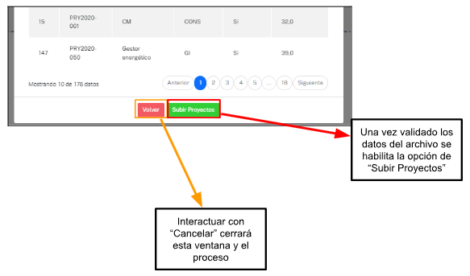

*(Si los datos son válidos se habilitará la opción de “Subir Proyectos”)*

| \***AVISO**: Para que los datos sean correctamente validados los archivos a subir no deben contener los siguientes datos vacíos:   * ID * Proyecto * Línea de negocios * Tipo * Cliente * Create Date * Monto Oferta CLP * Egresos No HH CLP * Ocupación Inicio * Inicio Proyecto * Fin Planificado   *Los encabezados del documento a subir deben ser los siguientes de manera obligatoria, para evitar problemas a la hora de subir los datos a la página.    *(Encabezados de un archivo válido)*   * id * Proyecto * Línea de Negocio * tipo * cliente * create_date * Cierre * Egresos No HH CLP * Monto Oferta CLP * C/Agencia * Ocupación Al Iniciar (%) * Inicio Proyecto * Fin Planificado   *También se recomienda verificar que los nombres en el apartado de “**tipo**” y “**Línea de Negocio**” no tengan ningún tipo de error ortográfico, debido a que podría provocar un error, se recomienda visualizar la siguiente tabla para evitar este error.   | Línea de Negocio | Tipo | | --- | --- | | AE | * Auditoría Energética * Focalizado | | CONS | * Reportabilidad y Plataforma | | ING | * Detalle * Básica | | SGE | * Sistema de gestión * Reportabilidad y Plataforma * Sello EE | | SGIIE | * Sistema de gestión |   *En caso de que algunos de estos campos no se cumplan la página indicará el error y deshabilitará la opción de “**Subir Proyectos**” evitando así problemas con los datos ya almacenados, como se muestra en las siguientes imágenes.    *(Los datos y/o columnas incorrectos en un documento son indicados en un mensaje en la tabla para subir proyectos)*    *(Los datos y/o columnas incorrectos de un documento también son visibles en la página de “Subir Proyectos”, en caso de que se cierre la ventana emergente)*    *(Cuando la página identifique datos erróneos en el documento subido deshabilita automaticamente la opcion de “Subir Proyecto”)* |
| --- | --- | --- | --- | --- | --- | --- | --- | --- | --- | --- | --- | --- |

## 

## 

## 

## **2.4. VER PROYECTOS**

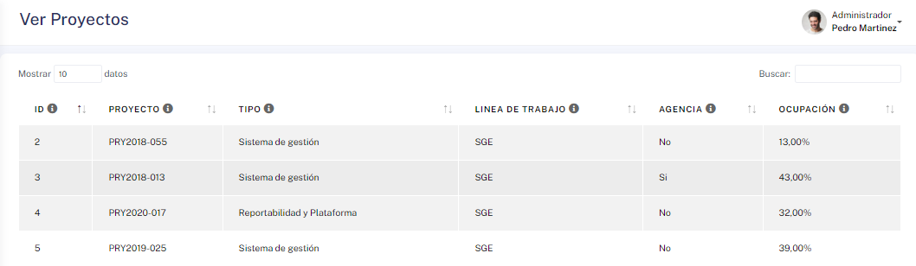

(*Vista previa de la pantalla de “****Ver******Proyectos****”*)

Una vez los proyectos sean subidos, o en caso que el usuario lo necesite, será enviado a la pantalla de “**Ver Proyectos**”, donde se podrán visualizar todos los proyectos almacenados en la página con información relacionada como:

* **ID:** ID único asignado al proyecto.
* **Proyecto:** Nombre del proyecto.
* **Tipo:** Tipo de proyecto energético.
* **Línea de trabajo:** Línea de negocio a la que pertenece el proyecto.
* **Agencia:** Si el proyecto cuenta con apoyo financiero externo de la agencia de sostenibilidad energética.
* **Ocupación:** Ocupación General de los recursos de la empresa, considerando el portafolio de proyectos global en la semana de inicio del proyecto.

En caso de necesitar más información sobre cualquiera de los proyectos almacenados, el usuario deberá interactuar con el proyecto el cual desplegará una ventana donde mostrará toda la información relacionada a dicho proyecto.

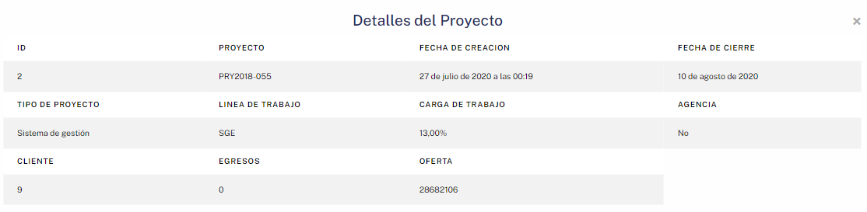

*(Vista previa de “****Detalles del Proyecto****”)*

* **Fecha de creación:** Fecha de inicio del proyecto, este puede variar dependiendo de la aprobación del líder de proyecto.
* **Fecha de cierre:** Fecha de cierre del proyecto, este puede variar dependiendo de la aprobación del líder de proyecto.
* **Cliente:** ID del cliente relacionado con el proyecto.
* **Egresos:** Cantidad de dinero no relacionada con el pago de horas hombre.
* **Oferta:** Cantidad de dinero ofertado antes de la propuesta final.

## **2.5. CLUSTER**

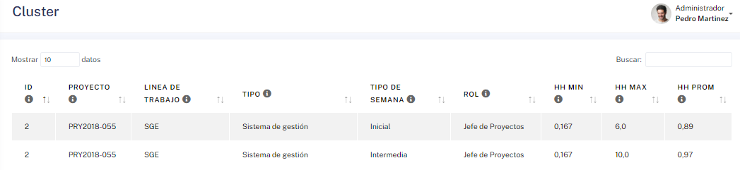

Cada vez que un proyecto nuevo es subido a la página, a este se le realiza un proceso de machine learning el cual identifica datos relevantes para la asignación futuras de horas, durante este proceso se identifican datos como:

* **Tipo de semana:** Tipo de semana respecto a la duración del proyecto, siendo las primeras semanas de tipo semana inicial, las últimas semanas serán de tipo final, y el resto será de tipo intermedio.
* **Horas mínimas:** Horas a utilizar en el escenario optimista.
* **Horas máximas:** Horas a utilizar en el escenario pesimista.
* **Horas promedios:** Horas a utilizar en el escenario normal.

En caso de que el usuario necesite realizar nuevamente este proceso debajo de la tabla donde se muestran los datos, en la parte inferior central se ubica un botón llamado “**Realizar Clusterización**”, el cual activará el proceso de machine learning.

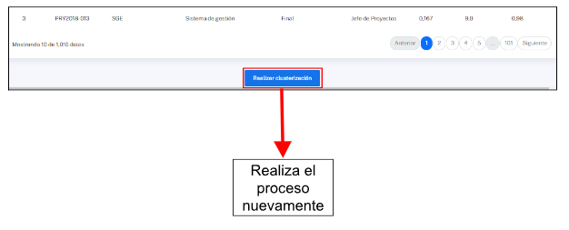

## **2.6. ASIGNACIONES**

En esta pantalla se encuentran varias tablas resultados de la asignación de horas, especificando varios datos relevantes para el usuario, como se puede observar en las siguientes imágenes.

* **Tabla - Horas totales por rol**

En esta tabla se detallan las horas tales por cada rol registrado en la páginas, especificando además el nombre del trabajador con dicho rol y la semana del año actual.

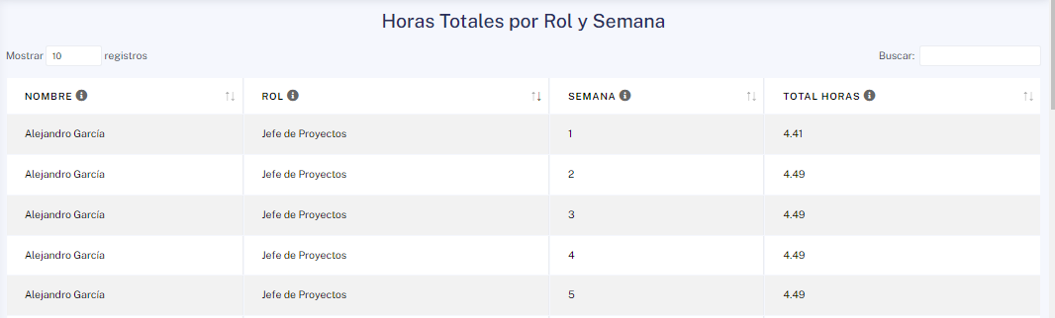

* **Tabla - Horas totales por proyecto**

En esta tabla se detallan las horas totales por cada proyecto activo en la página, especificando su nombre y la semana del año.

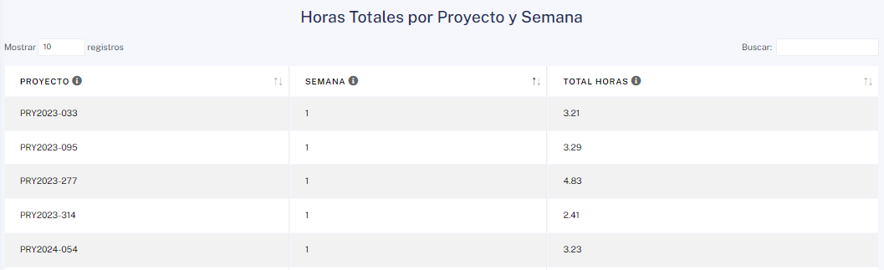

* **Tabla - Horas totales de rol por proyecto**

En esta tabla se detallan las horas asignadas totales por cada rol registrado en la página por cada uno de los proyectos activos, especificando además el nombre del rol y la semana del año.

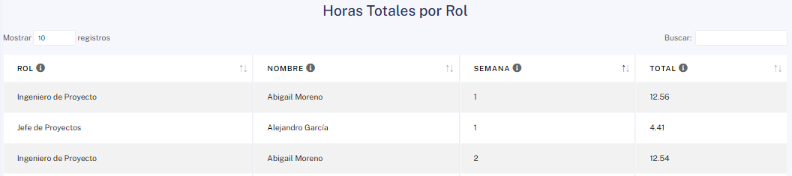

En la parte inferior de cada tabla se encontrará la opción “**Descargar Excel**” el cual permitirá al usuario descargar los datos mostrados en dichas tablas.

| \***NOTA 1**: Los datos mostrados en el excel pueden ser más detallados que los mostrados en las tablas de la página, esto debido a límites técnicos y visuales.  \***NOTA 2**: En casos normales la descarga del documento se hará de manera directa, pero puede haber casos en los que el navegador usado le pida al usuario donde desea guardar el archivo. |
| --- |

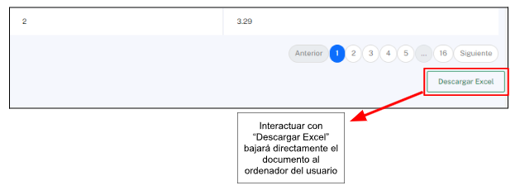

| \***NOTA**: Los datos dentro del excel no deberían variar respecto a las imágenes mostradas a continuación como resultado, en caso de que esto ocurra, por favor, póngase en contacto con un desarrollador.    *(Datos mostrados en el excel de “****Horas totales por rol****”)*    *(Datos mostrados en el excel de “****Horas totales por proyecto****”)*    *(Datos mostrados en el excel de “****Horas totales de rol por proyecto****”)* |
| --- |

En la parte inferior de la página se encontrará “**Ejecutar Asignación de Recursos**” el cual distribuirá entre los proyectos activos a los empleados que cuenten con horas disponibles, una vez haya realizado este proceso los resultados serán mostrados en las tablas superiores, adicionalmente se encontrara “**Eliminar Asignaciones Actuales**” al interactuar con esta opción se eliminarán todas la asignaciones realizadas anteriormente.

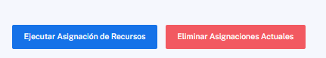

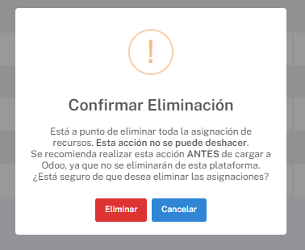

* En caso de querer eliminar las asignaciones actuales de la página saltara el siguiente mensaje de alerta, esto para evitar eliminaciones accidentales de datos.

| \***AVISO 1**: Como el mensaje emergente indica se recomiendo eliminar las asignaciones antes de enviar los datos a Odoo, debido a que por limitaciones técnicas no se cuenta con alguna forma de sobrescribir o eliminar tareas ya creadas en esta plataforma. |
| --- |

| \***AVISO 2**: En caso de que la página ya no cuente con proyectos a los cuales pueda realizar una asignación de recursos, se notificará mediante un mensaje emergente, como se muestra en la siguiente imagen. |
| --- |

## **2.7. CARGA ODOO**

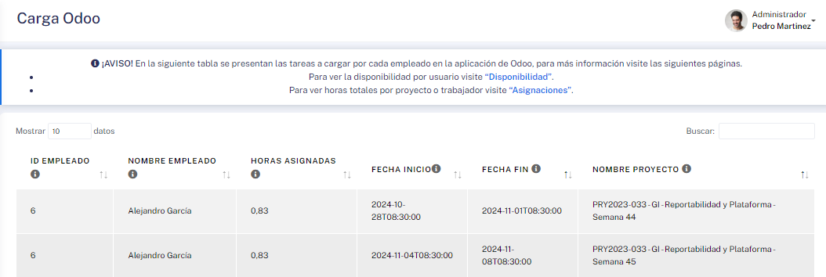(*Vista previa de la pantalla “****Carga******Odoo****”*)

Una de las últimas pantallas pensadas para el proceso principal del usuario es la de “Carga Odoo” donde se visualiza una tabla donde están los datos que serán subidos a la plataforma, esta tabla solo cumple con el objetivo de presentarle al usuario la información a cargar, aquí se indica información relevante como la ID del empleado y el nombre del empleado (datos explicados en segmentos anteriores), adicionalmente se agrega nueva información presentada a continuación:

* **Horas asignadas:** Horas asignadas para la tarea de cada trabajador a realizar durante la semana del proyecto.
* **Fecha inicio:** Fecha de inicios de la tarea.
* **Fecha fin:** Fecha de término de la tarea.

| \***NOTA 1**: La tareas a realizar están programadas para que cumpla una jornada laboral normal, es decir, la tarea comenzará el día lunes y terminará el día viernes adecuándose a la jornada correspondiente de cada trabajador de la empresa.  \***NOTA 2**: En el nombre del proyecto se adiciona la semana del año a la que corresponde dicho proyecto. |
| --- |

Para cargar los datos a la plataforma de administración debemos interactuar con “**Enviar Datos**” el cual se encuentra en la parte inferior central de la página, justo debajo de la tabla, con esto comenzará un proceso que podría tardar algunos segundos.

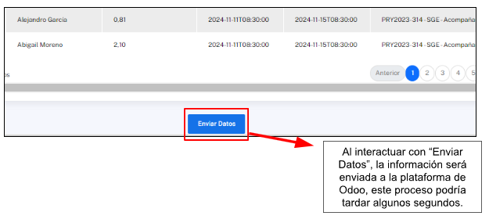

| \***AVISO**: Como se especificó en el apartado de “Asignaciones”, es recomendable asegurarse que los datos a enviar sean los correctos, debido a que por limitaciones técnicas la eliminación de tareas tendría que ser de forma manual. |
| --- |

# **OPCIONES ADICIONALES DEL SISTEMA**

Como se especificó anteriormente durante este manual, el sistema cuenta con opciones adicionales para mejorar el uso de la página y la administración de varios procesos relacionados, a continuación se detallaran y explicara el uso de cada una de estas opciones disponibles.

## **3.1. CREAR USUARIOS**

Para crear nuevos usuarios los cuales puedan acceder a las funciones disponibles en la página de Teamfit, se deben ingresar de forma manual, para esto primero debemos ir al apartado de “**Crear Usuarios**” una vez aquí se visualizará un formulario que presenta los siguientes datos a rellenar:

* **Usuario:**  Nombre de usuario que tendrá la cuenta del trabajador a ingresar, se recomienda usar un usuario fácil de recordar.
* **Nombre:** Nombre del empleado a ingresar en la página.
* **Apellidos:** Apellido del empleado a ingresar en la página.
* **Correo electrónico:** Correo electrónico usado por el empleado, este puede ser el personal o el dado por la empresa.
* **Administrador:** Esta casilla deberá marcarse si el usuario a crear es administrador o no, quienes tengan esta casilla marcada tendrán acceso a diversos procesos que se usan para configurar parámetros en la página de Teamfit.
* **Cargo:** El cargo que tendrá el usuario en la página de Teamfit.
* **Contraseña:** Contraseña que tendrá la cuenta de usuario.
* **Confirmar contraseña:** Contraseña creada anteriormente, esta se usa para confirmar que la contraseña es igual y que cumple con todas las especificaciones necesarias.

| \***NOTA**: Por temas de seguridad la contraseña debe contener las siguientes especificaciones.   * La contraseña no puede asemejarse a la información personal del usuario. * La contraseña no debe contener menos de 8 caracteres. * La contraseña no debe ser utilizada comúnmente. * La contraseña no puede ser completamente numérica. |
| --- |

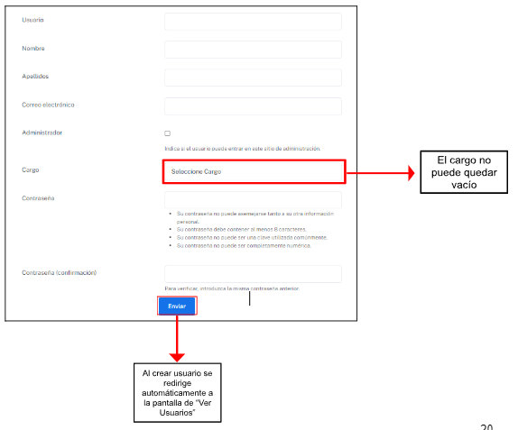

## **3.2. VER USUARIOS**

Para acceder a la pantalla de “**Ver Usuarios**” tenemos dos formas, una cuando se cree un nuevo usuario o dos accediendo directamente desde el menú lateral ubicado en todas las pantallas de la pagina, aqui se puede observar todos los usuarios que creados que se encuentren activados o desactivados, como se puede visualizar en la siguiente imagen.

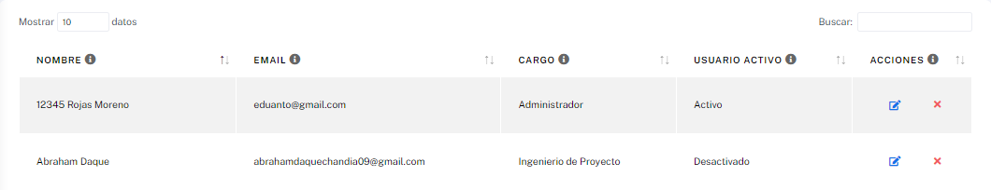

(*Vista previa de la pantalla de “****Ver Usuarios****”*)

En la parte derecha de la tabla podemos encontrar el apartado de “**ACCIONES**” aquí tenemos dos opciones la cuales son “**Editar**” o “**Desactivar**”, al interactuar con la opción de “**Editar**” el usuario será redirigido automáticamente a la pantalla de “**Editar** **Usuario**” (ver punto 3.3. para más información), si interactuamos con “**Desactivar**” el usuario se desactiva, es decir, el usuario ya no tendrá acceso a la página de Teamfit hasta que el administrado lo vuelva a activar.

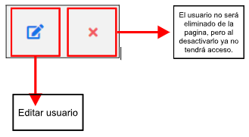

## **3.3. EDITAR USUARIOS**

El sistema actual no cuenta con la posibilidad de que los usuarios puedan editar su perfil, por ende, cosas como el cambio de contraseña, cargo y nombre de usuario queda en manos del administrador, el cual es el unico, ademas del super usuario, que tiene acceso a este apartado, para acceder él y como se especificó anteriormente en la pantalla de ver usuario debemos interactuar con el icono de “**Editar Usuario**”, mostrado en la siguiente imagen.



*(Icono de la opción de “****Editar******Usuario****”)*

Una vez se interactúa con dicha opción se redirige a un formulario similar al de “**Crear Usuarios**”, donde habrá ciertos datos ya rellenados como el nombre del trabajador, los apellidos, el correo electrónico y si esta activo o no, como se puede visualizar en la siguiente imagen.

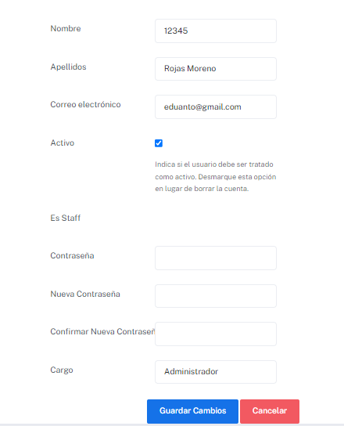

* En este formulario habrán datos los cuales no podrán ser editados por temas de seguridad, como por ejemplo el nombre de usuario de la cuenta o si es administrador o no.









| \***AVISO 1**: Para realizar un nuevo cambio de contraseña se debe tener de antemano la contraseña anterior.  \***AVISO 2**: Actualmente el sistema no cuenta con la posibilidad de que el mismo usuario cambie su contraseña, debido a esto debe ponerse en contacto con algún administrador de la página. |
| --- |

## **3.4. DISPONIBILIDAD**

En esta pantalla se podrán visualizar por cada trabajador las horas disponibles durante la semana del año, si el usuario no tiene horas asignadas a algún proyecto la barra se encontrará vacía, en caso contrario de que el usuario tenga horas ya asignadas la barra se mostrará de distintos colores, como se muestra en la siguiente imagen.

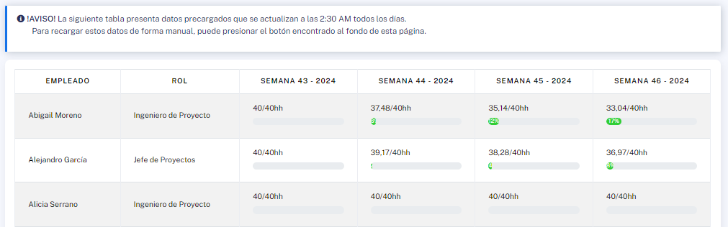



Dependiendo de las horas asignadas la barra que muestra las horas disponibles del trabajador irán variando de color, a continuacion se explica que significa cada color.

* **Verde**: Las horas disponibles del trabajador son menores al 50% del tiempo disponible, esto indica una baja carga de trabajo.
* **Amarillo**: Las horas disponibles del trabajador son iguales o superiores al 50% del tiempo disponible, esto indica que la carga de trabajo es normal.
* **Rojo**: La horas del trabajador son superiores al 70% del tiempo disponible, esto podría traer como consecuencia una sobrecarga de trabajo.

Si se han creado nuevos usuarios y estos no son mostrados en esta pantalla, el usuario a cargo puedo recargar los resultado de forma manual interactuado con la opción de “**Recargar** **Empleados**” que se encuentra en la parte inferior izquierda de la tabla, lo que solucionara dicho problema.

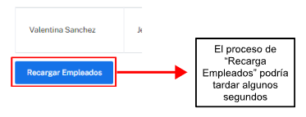

## **3.5. HISTORIAL**

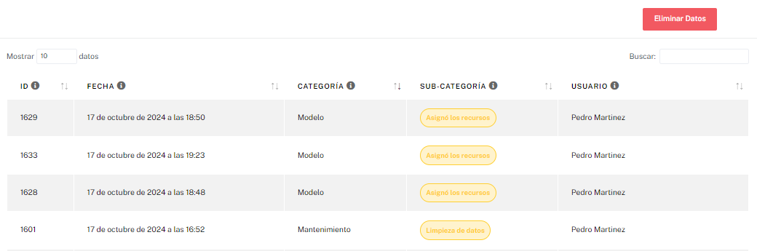

*(Vista previa de la pantalla “****Historial****”)*

En esta pantalla se encuentra una tabla que contiene todos los cambios realizados en la página de Teamfit, estos se clasifican en diferentes categorías y subcategorías, especificadas más adelante, en esta tabla se muestran los siguientes datos:

* **ID:** Identificador único para el cambio realizado en la página.
* **Fecha:** Fecha en la que se realizó el cambio.
* **Categoría:** Categoría principal del cambio.
* **Subcategoría:** Categoría única a la que pertenece el cambio.
* **Usuario:** Usuario quien realizó el cambio o la acción.

El historial actualmente cuenta con un sistema automático de eliminación de registros, los cuales son configurados en la pantalla de “**Parámetros**” (para más información ver el apartado de “**Parámetros**”), esto para evitar sobrecarga en la base de datos, pero en caso de que el usuario administrador lo necesite en la parte superior derecha de la tabla se encontrará la opción de “**Eliminar** **Datos**”, que eliminará todos los datos configurados en “**Parámetros**” de forma manual.

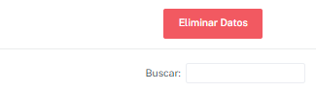



### 

### 

* Cuando se interactúa con la opción de “Eliminar Datos” aparecerá una ventana emergente la cual pedirá la confirmación del usuario para realizar el proceso.

### **3.5.1. CATEGORÍAS Y SUBCATEGORÍAS**

Como se especificó anteriormente la acciones o cambios realizados en la página están clasificadas en distintas categorías, esto para identificar de mejor manera estos cambios, a continuación se detallaran todas las categorías y subcategorías correspondientes.

| Categoría | Subcategoría |
| --- | --- |
| Autenticación | * Login * Logout |
| Configuración | * Cambio de parámetros * Cambio de configuración en la BD |
| Mantenimiento | * Limpieza de datos |
| Error | * Errores del sistema |
| Auditoría | * Quien agregó documentos * Quien agregó usuario * Quien desactivo usuario * Quien activo usuario |
| Seguridad | * Cambio de cargo * Actualización de permisos |
| Modelo | * Realización del proceso de clusterización * Asignación de recursos * Inyección a odoo |

## 

## 

## **3.6. PARÁMETROS**

Como se especificó anteriormente el sistema cuenta con la posibilidad de configurar ciertos aspectos de la página, uno de estas opciones es la de poder configurar qué datos eliminar del apartado de “**Historial**”, como se puede ver en la siguiente imagen, aquí podemos seleccionar cuáles categorías o acciones queremos que se mantenga o se eliminen.

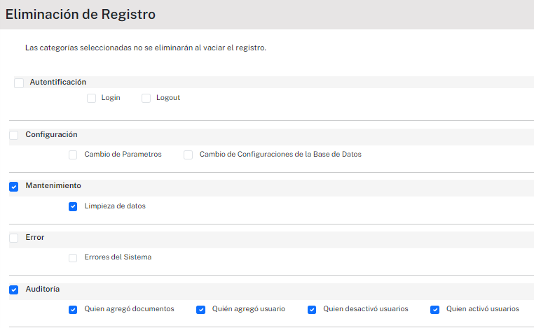



En esta pantalla también podemos programar la frecuencia y la hora en la cual se elimine el historial de forma automática, actualmente existen dos tipos de frecuencia “**Diario**” y “**Semanal**”, si seleccionamos “**Semanal**” se desplegará una nueva opción donde podemos seleccionar el día de la semana a realizar el proceso de eliminación, adicionalmente también podemos en ambos casos elegir la hora en la cual el proceso se va a realizar.

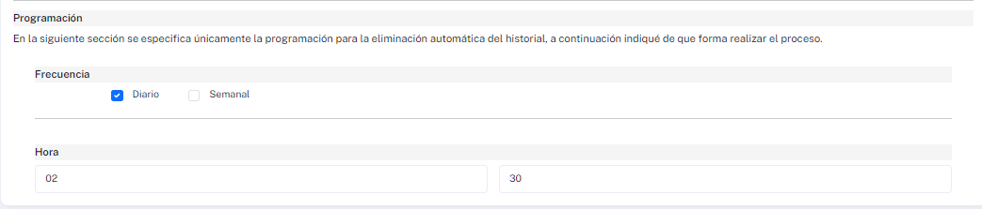

*(Vista previa de las opciones para programar el proceso de eliminación automática del historial)*

| \***NOTA 1**: La hora es una lista desplegable en formato de 24Hrs.  \***NOTA 2**: Es recomendable que el proceso se realice durante las 03:00 am y las 05:00 am, debido al menor tráfico de datos durante esta hora. |
| --- |

| \***AVISO**: Las opciones disponibles en “**Programación**” no pueden quedar vacíos, en caso de que se desmarque la frecuencia quedará por defecto en “**Diario**”, en caso de “**Semanal**” quedará por defecto el día lunes. |
| --- |

Una de las últimas opciones disponibles para configurar en la pantalla de “**Parámetros**” es del escenario a utilizar para la realización de las asignaciones, aquí el usuario podrá elegir si las asignaciones son calculadas con un escenario optimista, media o pesimista, lo que podría afectar todo el proceso en general.

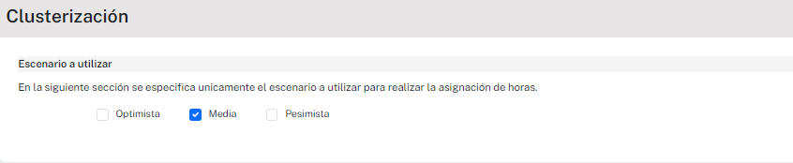

*(Vista previa de las opciones disponibles para el cálculo de las asignaciones)*

| \***AVISO**: El escenario no puede quedar vacío, si se desmarca la opción activa quedará por defecto el escenario de “**Media**”. |
| --- |

Una vez el usuario haya configurado a su gusto todos los parámetros disponibles, en la parte inferior central de la página se encuentra la opción de “**Guardar** **Cambios**”, al interactuar con dicha acción se conservarán todos los cambios realizados.

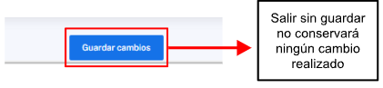

| \***AVISO**: Si el usuario reinicia o sale de la página sin haber interactuado con “**Guardar** **Cambios**”, ninguna de las opciones que haya modificado serán guardadas. |
| --- |